

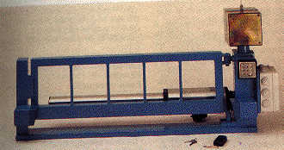

Dossier Technique

SOMMAIRE

Présentation générale

1- Expression du besoin

2- Environnement du portail

Analyse fonctionnelle

1- Fonction globale

Caractéristiques techniques

Dessins d'ensembles

1-Eclatés

2- Dessin d'ensemble

3- Nomenclature

Présentation générale

- Expression du besoin

- Environnement du portail

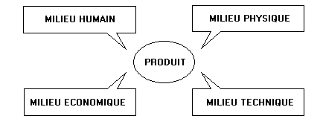

MILIEU HUMAIN :
- L’utilisateur : utilise quotidiennement l’ouvre-portail automatique.
- L’installateur (professionnel ou non) : installe l’ouvre-portail sur le portail et le pilier.
- Les visiteurs (intrus ou non) : utilise occasionnellement l’ouvre-portail automatique.
- Les enfants : confrontés aux mouvements et dangers potentiels de l’ouvre-portail automatique.

MILIEU ECONOMIQUE :
- La concurrence : les autres dispositifs permettant de réaliser la même fonction.

MILIEU PHYSIQUE :
- Les intempéries : pluie, vent, soleil, gel, température, ….
- Le portail : actionné par l’ouvre-portail.
- Le pilier : soutenant l’ouvre-portail.
- Le véhicule : passage entre les vantaux du portail.

MILIEU TECHNIQUE :
- L’énergie électrique : source d’énergie pour l’ouvre-portail.
- Le portail : différentes structures possibles (plein ou évidé, bois, plastique, métal, …)
- Le pilier : différents supports possibles (ciment, pierre, bois, plastique, métal, …)
- Les normes concernant la sécurité, et la conception des ouvre-portail.
- Les autres normes et règlements (normes électriques, …).

Analyse fonctionnelle

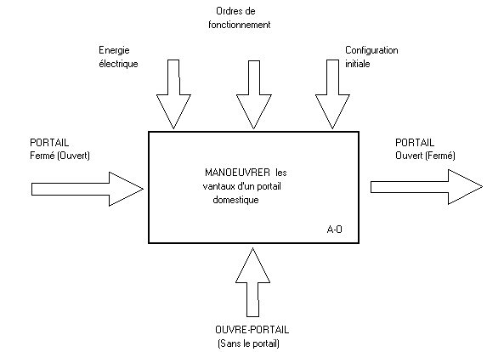
1- Fonction globale du mécanisme
Caractéristiques techniques

- Tension d’alimentation : 220 V, 50 Hz  - Puissance absorbée : 150 W  - Courant absorbé : 1,2 A  - Vitesse de rotation du moteur : 1400 tr/min.  - Pression maximale : 30 bars | - Débit de la pompe : 1 l/min.  - Diamètre du piston : 40 mm  - Diamètre de la tige : 16 mm  - Course du vérin : 240 mm

Dessins d'ensembles

1- Eclatés

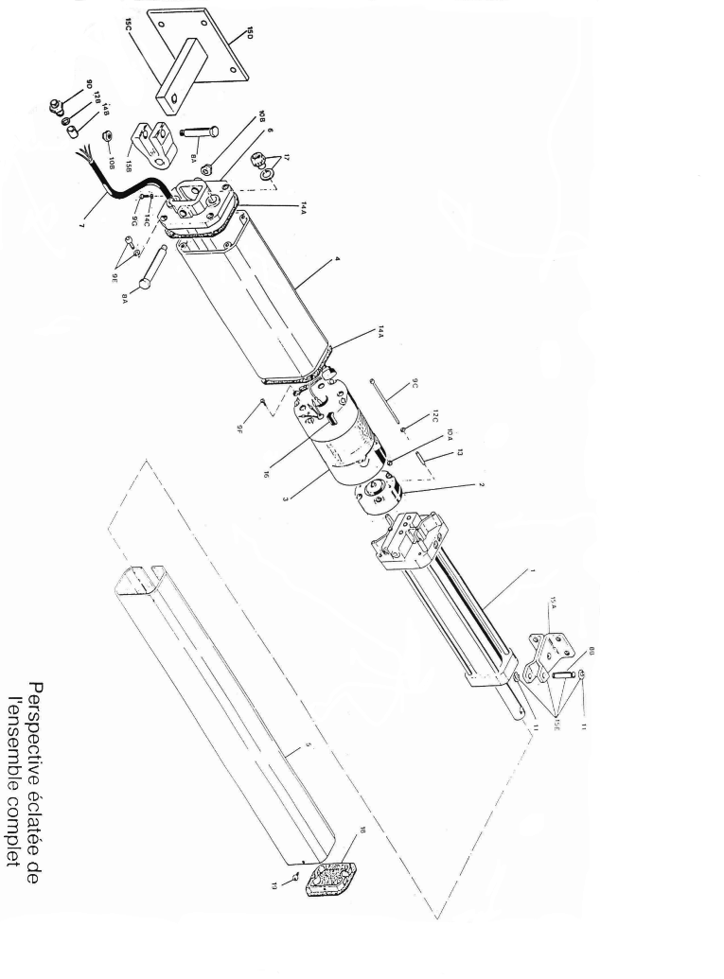

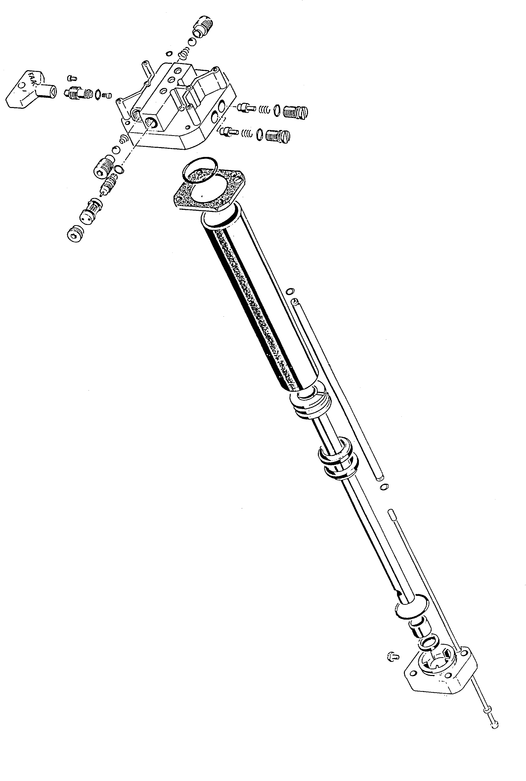

2- Dessin d'ensemble

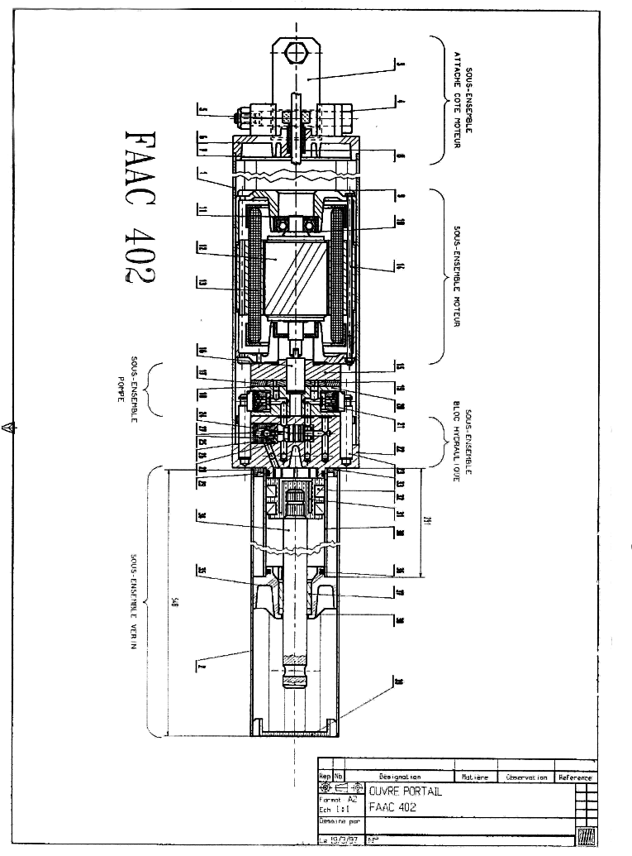

3- Nomenclature

REP | NBR | DESIGNATION | OBSERVATION | REFERENCE (*)
1 | 1 | CARTER PRINCIPAL | Profilé extrudé | 4
2 | 1 | CARTER DU VERIN | Profilé extrudé | 5
3 | 1 | CHAPE (coté pilier) |  | 15 B
4 | 1 | BOULON AJUSTE |  | 8 A / 10 B
5 | 1 | PRESSE-ETOUPE |  | 9 D
6 | 1 | CARTER ARRIERE | Moulé | 6
7 | 1 | CORDON D'ALIMENTATION |  | 7
8 | 1 | JOINT D'ETANCHEITE |  | 12 B
9 | 2 | FLASQUE MOTEUR | Moulé | 3
10 | 2 | ROULEMENT A BILLES |  | 3
11 | 2 | MANCHON ELASTIQUE |  | 3
12 | 1 | ROTOR MOTEUR |  | 3
13 | 1 | STATOR MOTEUR |  | 3
14 | 4 | TIRANT H M3 |  | 9 C / 12 C /10 A
15 | 1 | FLASQUE DE POMPE | Moulé | 2
16 | 1 | ARBRE DE POMPE |  | 2
17 | 1 | CORPS DE POMPE |  | 2
18 | 1 | COURONNE DENTEE |  | 2
19 | 1 | PIGNON DENTE |  | 2
20 | 1 | 1/2 CORPS DE DISTRIBUTEUR | Moulé | 6 B
21 | 2 | CLAPET ANTI-RETOUR |  | 35 / 18 / 30 B
22 | 1 | CORPS PRINCIPAL DISTRIBUTEUR | Moulé | 6 B
23 | 2 | GUIDE
24 | 1 | TIROIR DE CLAPET |  | 20 B /14 P
25 | 1 | 1/2 CORPS DE CLAPET |  | 19 C
26 | 1 | CORPS PRINCIPAL DE CLAPET |  | 19 C
27 | 1 | RESSORT HELICOIDAL |  | 19 C
28 | 2 | JOINT TORIQUE |  | 14 M
29 | 1 | JOINT TORIQUE |  | 14 C
30 | 1 | CYLINDRE DE VERIN |  | 23
31 | 1 | PISTON DE VERIN |  | 20 A
32 | 2 | JOINT D'ETANCHEITE |  | 14 D
33 | 1 | GUIDE |  | 16
34 | 1 | TIGE DE VERIN |  | 20 A
35 | 1 | TETE DE VERIN | Moulé | 6 A
36 | 1 | JOINT D'ETANCHEITE |  | 14 C
37 | 1 | PALIER LISSE |  | 6 A
38 | 1 | JOINT D'ETANCHEITE |  | 6 A
39 | 1 | EMBOUT |  | 18
(*) Référence constructeur : voir éclatés

